**Primero se crea las variables y el ambiente, la cual queda de la siguiente forma:**



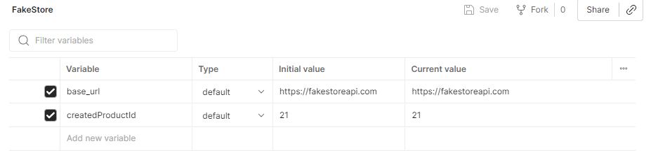

**Colecciones**

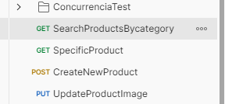

**Primer casos 1. Consulta todos los productos que pertenezcan a la categoría de “electronics”. “SearchProductsBycategory”**



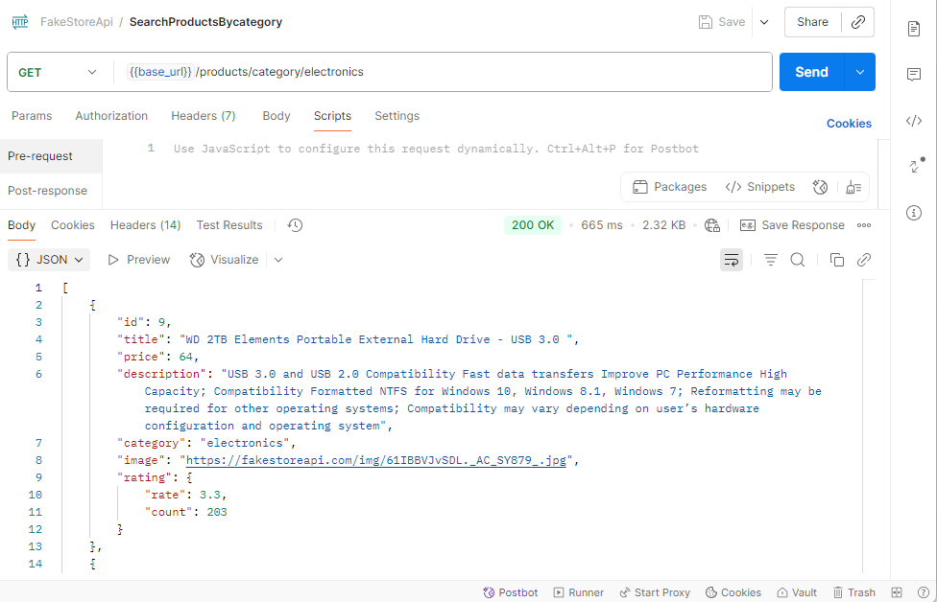

**2. Consultar los datos de un producto en específico (Puede ser cualquiera). Segundo casos “SpecificProduct”**

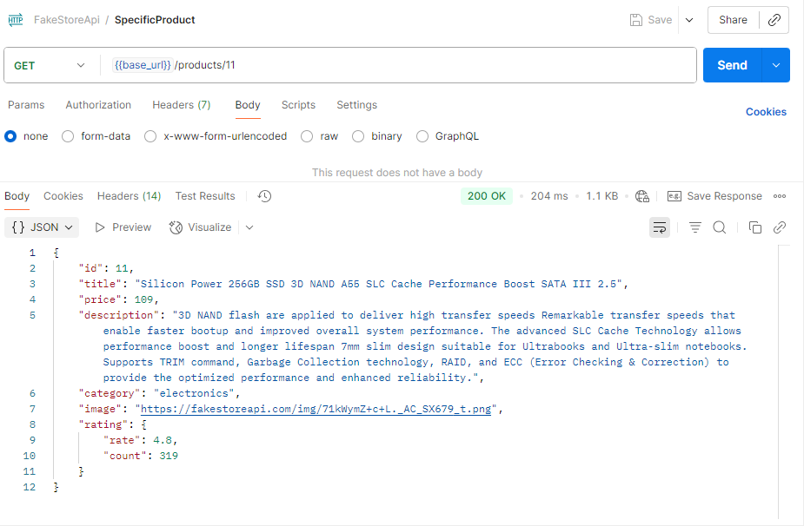

**3. Crear un producto (con cualquier detalle). Tercer Caso “CreateNewProduct”**



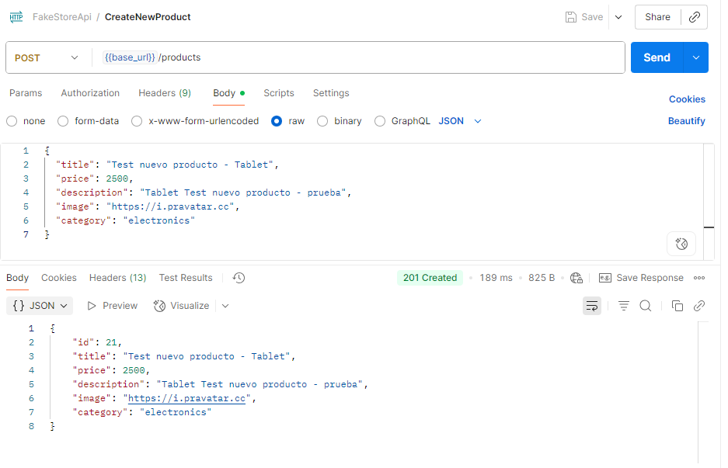

**4. Actualiza la imagen del producto que creaste. Cuarto Caso “UpdateProductImage”**



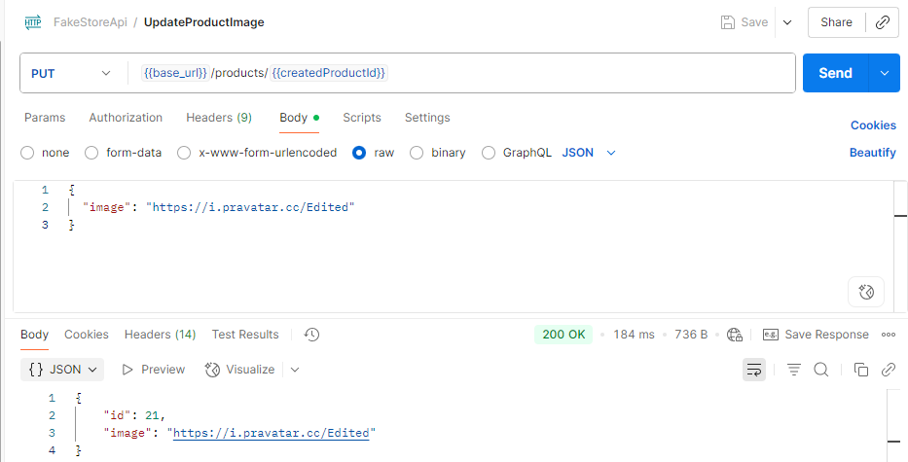

5. Simula 150 usuarios concurrentes realizando solicitudes durante un período de 2

minutos a los endpoints de listar todos los productos y de agregar un nuevo producto.

Se crea un GET y POST en postman

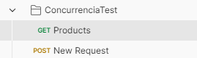

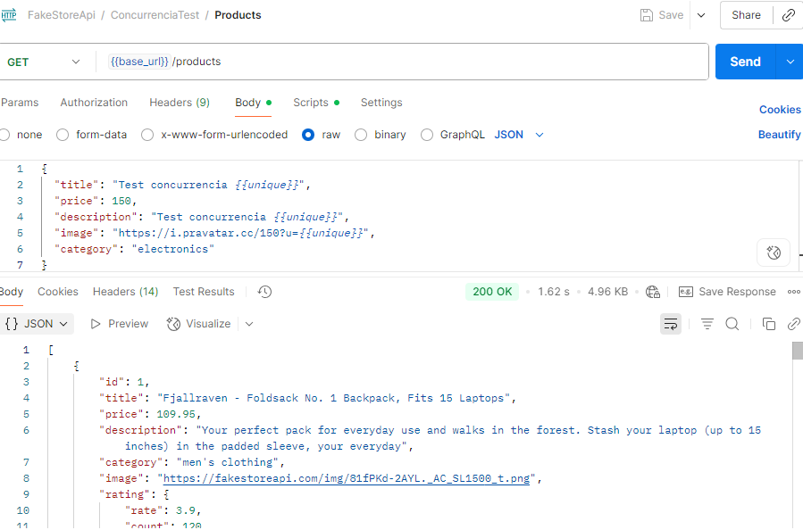

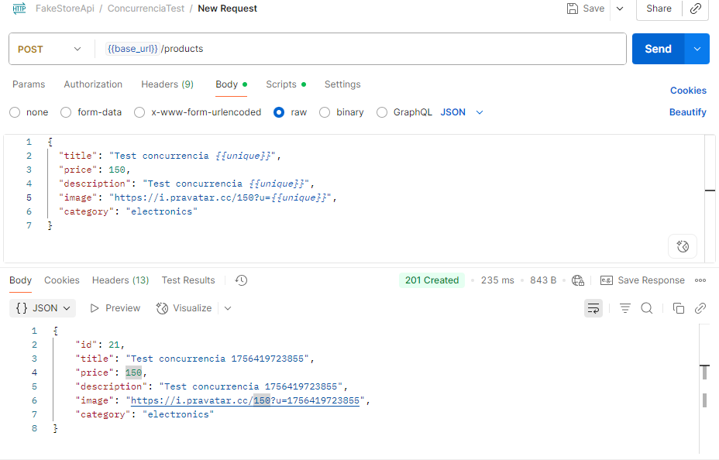

Se ejecuta el RUN, con una margen de error

Solo me permite poner 100 usuarios, al ingresar los 150 usuarios se genera error

